

29,900.-
วันเดินทาง 29 ธ.ค. 54 – 02 ม.ค. 55


วัน | รายการเดินทาง | อาหาร
DAY 1 | กรุงเทพฯ - (KL877:1420–1845) สนามบินเถาหยวน – น้ำแร่เจียวซี | - | - | D
DAY 2 | เจียวซี – ฮวาเหลียน – วัดญี่ปุ่น - อุทยานทาโรโกะ – ชมการแสดงเผ่าอาเหม่ย | B | L | D
DAY 3 | ฮัวเหลียน – ถนนจิ่วเฟิ่น – อุทยานเย๋หลิ่ว – ไทเป101 - Countdown | B | L | -
DAY 4 | ไทเป – กู้กง – ร้านเหว๋ยเก๋อ – ซีเหมินติง – เฟิงเจี่ยไนท์มาร์เก็ต | B | L | D
DAY 5 | ไทจง – ผูหลี่ – ล่องสุริยันจันทรา – วัดพระถังซัมจั๋ง - วัดเหวินวู่ – วัดจงไถถาน นั่งรถไฟหัวจรวด(ซิงจู๋-เถาหยวน)– สนามบินเถาหยวน – (KL878:1955–2235)กรุงเทพฯ | B | L | D

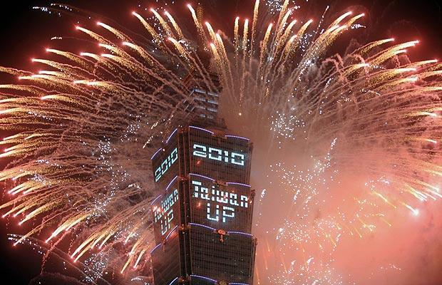
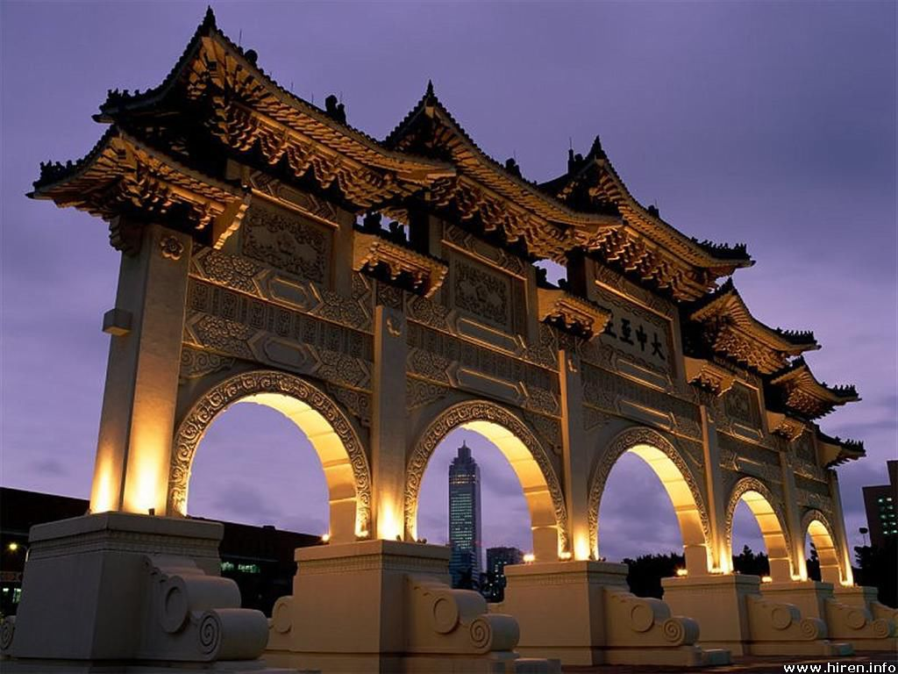
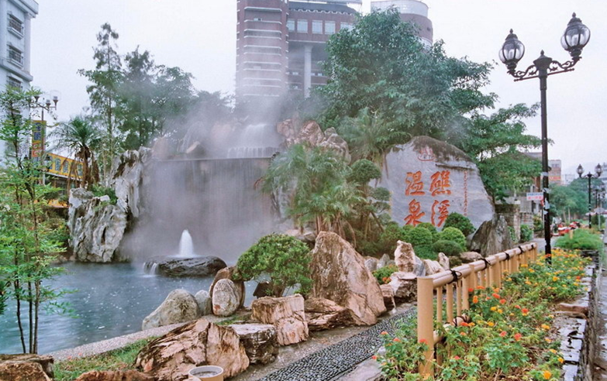

DAY 1 : กรุงเทพฯ - (KL877:1420–1845) สนามบินเถาหยวน – น้ำแร่เจียวซี
12.00 น. พร้อมกัน ณ สนามบินสุวรรณภูมิ
14.20 น. ออกเดินทางสู่ไทเป โดยสายการบิน KLM ROYALDUTCH AIRLINE เที่ยวบินที่ KL877
18.45 น. ถึงท่าอากาศยานเถาหยวนกรุงไทเป หลังจากผ่านพิธีการศุลกากร และรับสัมภาระเป็นที่เรียบร้อย
นำท่าน  รับประทานอาหารค่ำ ณ ภัตตาคาร จากนั้นนำท่านไปยังเมืองเจียวซี พาท่านลงแช่ บ่อน้ำพุร้อนเจียวซี เป็นจุดหมายปลายทางที่นักท่องเที่ยวนิยมเดินทางมาตั้งแต่ช่วงที่ปกครองโดยญี่ปุ่น วัฒนธรรมที่ฝังรากลึกในเรื่องการลงแช่ตัวในบ่อน้ำพุร้อนเริ่มขึ้นที่เมืองเจียวซี คนท้องถิ่นใช้น้ำแร่ในการรดน้ำผักทำให้ผักอุดมไปด้วยแร่ธาตุซึ่งเป็นอาหารจานพิเศษของเมืองเจียวซี เมืองเจียวซีเป็นเมืองที่มีบ่อน้ำพุร้อนและเป็นเมืองที่มีเอกลักษณ์ ทางวัฒนะธรรมของตนเองอีกด้วย
พักที่ โรงแรม SUN SPRING RESORT หรือเทียบเท่า

DAY 2 : เจียวซี – ฮวาเหลียน – วัดญี่ปุ่น - อุทยานทาโรโกะ – ชมการแสดงเผ่าอาเหม่ย
เช้า  รับประทานอาหารเช้า ณ โรงแรมที่พัก
หลังอาหารเดินทางไปยัง เมืองฮัวเหลียน เป็นเมืองใหญ่อันดับแรกของภาคตะวันออก เป็นเมืองที่ยังรักษาประเพณีที่ซื่อสัตย์ดั้งเดิม มีความหลากหลายในลักษณะภูมิประเทศ ทั้งแบบภูเขาสูง หุบเขาซับซ้อน หน้าผา ทะเล และ ปากแม่น้ำ น้ำตก ฟาร์ม น้ำพุร้อน และวัฒนธรรมของชนเผ่าดั้งเดิม นอกจากนี้ยังเป็น ที่ตั้งของจุดชมปลาวาฬ ปลาโลมา บริเวณนอกฝั่งฮวาเหลียนที่มีชื่อเสียงที่สุดอีกด้วย ระหว่างทางแวะชม วัดญี่ปุ่น ซึ่งเป็นซากโบราณสถานสมัยที่ไต้หวันเคยตกเป็นอาณานิคมของญี่ปุ่น
เที่ยง  รับประทานอาหารกลางวัน ณ ภัตตาคาร
จากนั้นนำท่านเดินทางไป อุทยานแห่งชาติทาโรโกะ ลักษณะภูมิประเทศเป็นหุบเขาอันลึก มีหมอกอยู่ริมลำธาร ทิวทัศน์ซึ่งเป็นความงามที่สร้างชื่อไปทั่วโลก เป็นที่ตั้งของผาไท่หลู่เก๋ออันเลื่องชื่อ เป็นผาที่ทำด้วยหินอ่อนตัดผ่านแม่น้ำลี่อู้ เป็นสถานที่ซึ่งนักพายเรือและ นักปีนเขามักจะแวะมา เยี่ยมเยียนเป็นประจำ และชมการแสดงชาวเขาพื้นเมือง ณ หมู่บ้านเผ่าอาเหม่ย เชิญร่วมสนุกเต้นระบำชาวเขาตามอัธยาศัย
ค่ำ  บริการอาหารค่ำ ณ ภัตตาคาร
พักที่ โรงแรม BYEYER HOTEL หรือเทียบเท่า

DAY 3 : ฮัวเหลียน – ถนนจิ่วเฟิ่น – อุทยานเย๋หลิ่ว – ไทเป101 – COUNTDOWN
เช้า  รับประทานอาหารเช้า ณ โรงแรมที่พัก
นำท่านเดินทางสู่เมืองโบราณจิ่วเฟิ่น หรือหมู่บ้านเก่าแก่บนภูเขา เป็นหมู่บ้านที่งดงามด้วยประวัติศาสตร์ที่เป็นเอกลักษณ์ ในอดีตเคยเป็นแหล่งเหมืองแร่ทองค่ำที่เก่าแก่ มีทิวทัศน์ชายฝั่งที่งดงาม และเป็นสถานที่สำหรับถ่ายภาพยนตร์เรื่อง A CITY OF SADNESS ที่โด่งดัง ถนนสายเก่าแก่ของหมู่บ้านในจิ่วเฟิ่นนี้เต็มไปด้วยสิ่งของหลายอย่างตั้งแต่ของกินเล่นไปจนถึงสินค้ากระจุกกระจิกที่สวยงาม
เที่ยง  รับประทานอาหารกลางวัน ณ ภัตตาคาร
หลังอาหารนำท่านเข้าชม อุทยานเย๋หลิ่ว จุดเหนือสุดของไต้หวัน มีลักษณะเป็นแหลมทอดยาว ออกไปในทะเล เป็นชายหาดที่มีชื่อเสียงเต็มไปด้วยโขดหินที่มีรูปทรงแปลกตา และงดงาม เกิดจากการกัดกร่อนของน้ำทะเล ลมทะเล และการเคลื่อนตัวของเปลือกโลกเมื่อหลายล้านปีก่อนทำให้เกิดการทับถมของแนวหินตามชายฝั่งในรูปร่างที่แตกต่างกันประกอบด้วยโขดหิน ชะง่อนทราย รูปร่างต่างๆ และที่โดดเด่นมีชื่อเสียงมากที่สุดก็คือ “เศียรราชินี” จากนั้นนำท่านสัมผัสสัญลักษณ์แห่งเมืองไทเป ตึกไทเป 101 (รวมชั้น 89) มีความสูงถึง 508 เมตร ได้รับการออกแบบโดยวิศวกรชาวไต้หวัน ลักษณะทางสถาปัตยกรรมมีการผสมผสานระหว่างสถาปัตยกรรม ของเอเชียตะวันออกแบบดั้งเดิมกับสถาปัตยกรรมแบบไต้หวัน โดยผสมผสานสัญลักษณ์อัน เป็นมงคล ตามขนบธรรมเนียมจีนและความเชื่อ ให้เข้ากันกับเทคโนโลยีล้ำยุคได้อย่างลงตัว ตัวอาคารมองดูคล้ายปล้องไผ่ 8 ปล้องต่อกัน และในช่วงเย็นพาท่านร่วมงาน เฉลิมฉลองเทศกาลปีใหม่ ซึ่งภายในงานก็จะมีทั้ง การแสดงดนตรีและกิจกรรมบันเทิงต่างๆ แต่สำหรับกิจกรรมที่ขาดไม่ได้และนับวันก็จะมีการจัดประชันกันไปทั่วทุกมุมเมืองของไต้หวันนั้นก็คือ การนับถอยหลังสู่ศักราชใหม่และการแสดงดอกไม้ไฟ โดยเฉพาะการจุดดอกไม้ไฟจากตัวตึกไทเป 101 (เชิญทุกท่านรับประทานอาหารค่ำตามอัธยาศัย)
พักที่ โรงแรม FULLON HOTEL หรือเทียบเท่า

DAY 4 : ไทเป – กู้กง – ร้านเหว๋ยเก๋อ – ซีเหมินติง – เฟิงเจี่ยไนท์มาร์เก็ต
เช้า  บริการอาหารเช้า ณ โรงแรมที่พัก
เชิญท่านตื่นตาตื่นใจกับ พิพิธภัณฑ์กู้กง เป็นพิพิธภัณฑ์ที่เก็บวัตถุและผลงานทางศิลปะของจีนโบราณ ที่มีประวัติยาวนานกว่า 5000 ปี ซึ่งของล้ำค่าทางประวัติศาสตร์มีอยู่ที่นี่จำนวนมากกว่า 620,000 ชิ้นจากทุกราชวงศ์ของจีน จนต้องหมุนเวียนออกมาจัดให้ชม (ซึ่งหนึ่งชุด 5000 ชิ้น) จะหมุนเวียนทุก 3เดือน ไม่ว่าจะเป็นภาพวาดเครื่องปั้นดินเผา เครื่องทองสำริดต่างๆ เหมาะมากกับท่านที่ชอบโบราณวัตถุ และงานศิลปะไม่ว่าจะเป็นเครื่องถมของจีน หรือ Cloisonné หรือการลงยาทองแบบอิสลามิค
เที่ยง  รับประทานอาหารกลางวัน ณ ภัตตาคาร
หลังอาหารพาท่านไปอร่อยต่อยัง ร้านขนมเหวยเก๋อ เป็นร้านขนมที่อร่อยและขึ้นชื่อของไต้หวัน ซึ่งได้รับรางวัลชนะเลิศ 3 ปีซ้อน ท่านสามารถเลือกซื้อ เป็นของฝากจากเมืองไต้หวันได้ โดยทีเด็ดคือ พายสับประรด (เฟิ้งหลีสู่) อันโด่งดัง จากนั้นไปช้อปปิ้งกันต่อที่ ย่านซีเหมินติง เป็นแหล่งช้อปปิ้งที่ทันสมัยของวัยรุ่นที่คล้ายสยามเซนเตอร์ของเมืองไทย เป็นแหล่งซื้อสินค้าที่ผสมผสานระหว่างสินค้าที่เป็นศิลปะจีน และสินค้าสมัยใหม่ จากนั้น ไปแหล่งจำหน่าย รองเท้าแบรนด์เนมชั้นนำ ที่มีรองเท้ามากมายหลายยี่ห้อให้ท่านได้ชม และเลือกซื้อในราคาไม่แพง
ค่ำ  บริการอาหารค่ำ ณ ภัตตาคาร
หลังอาหารค่ำพาท่านตระเวณ ตลาดเฟิงเจี่ยไนท์มาเก็ต ตลาดกลางคืนที่คึกคักที่สุดของเมืองไถจง มีสินค้าพื้นเมืองหลากหลายอย่างทั้งขนมกินเล่นและของที่ระลึกมากมายให้ท่านได้เลือก ชม ชิม ช้อปกันตามอัธยาศัย
พักที่ โรงแรม MAISON DE CHINE หรือเทียบเท่า

DAY 5 : ไทจง – ผูหลี่ – ล่องสุริยันจันทรา – วัดพระถังซัมจั๋ง - วัดเหวินวู่ – วัดจงไถถาน – นั่งรถไฟหัวจรวด(ซิงจู๋–เถาหยวน) - สนามบินเถาหยวน – (KL878:1955–2235)กรุงเทพฯ
เช้า  รับประทานอาหารเช้า ณ โรงแรมที่พัก
นำท่านลงเรือล่อง ทะเลสาบสุริยัน-จันทรา เป็นทะเลสาบที่มีภูเขาสลับซับซ้อนล้อมรอบ ประกอบกับมีทัศนียภาพของน้ำและภูเขาที่สวยงาม ลักษณะภูมิศาสตร์ที่โดดเด่น ส่วนเหนือของเกาะมีลักษณะคล้ายพระอาทิตย์ ส่วนใต้ของเกาะกวงหัวมีลักษณะคล้ายพระจันทร์เสี้ยว จึงเป็นที่มาของชื่อ สุริยัน-จันทรา จากนั้นนำท่านนมัสการพระอัฐิของพระถังซัมจั๋ง ที่อันเชิญมาจากชมพูทวีป ณ วัดพระถังซัมจั๋ง และใกล้ๆกันนั้นยังเป็นที่ตั้งของ วัดเหวินอู่ เป็นจุดชมวิวที่สวยที่สุดของทะเลสาบสุริยันจันทราและเป็นที่สัการะ ศาสดาขงจื่อเทพเจ้าแห่งปํญญา และเทพกวนอู เทพเจ้าแห่งความซื่อสัตย์ รวมถึงสิงโตหินอ่อน 2 ตัว ที่ตั้งอยู่หน้าวัด ซึ่งมีมูลค่าตัวละ 1 ล้านเหรียญไต้หวัน
เที่ยง  รับประทานอาหารกลางวัน ณ ภัตตาคาร
หลังอาหารนำท่านชม วัดจงไถถาน ซึ่งเป็นวัดที่ใหญ่ที่สุดในโลก งบประมาณสร้างกว่าหมื่นล้านบาท มีความสูง150 เมตร ออกแบบโดยวิศวกรคนเดียวกัน กับตึก 101 มีโครงสร้างที่แข็งแกร่งมาก เมื่อปี 1999 เกิดแผ่นดินไหวอย่าง รุนแรง พสุธาแยก และเกิดธรณีสูบกลืนหมู่หบ้านหายไป ที่เมืองหนานโจว แต่วัดนี้กลับไม่เป็นอะไรเลย สร้างความศรัทธาให้กับชาวไต้หวันมาก มีห้องเรียนกว่า 1,000 ห้อง เพื่อให้พระสงฆ์ได้ศึกษาพระธรรม จนกระทั่งได้เวลาอันสมควรนำทุกท่านนั่ง รถไฟหัวจรวด ไปยังเถาหยวน รถไฟนี้นอกจากสะอาด กว้างขวางและมีความเร็วถึง 300 กม./ชั่วโมง สร้างด้วยการนำเทคโนโลยีของทั้งญี่ปุ่น เยอรมัน และอีกหลายประเทศนำมาประยุกต์
ค่ำ  บริการอาหารค่ำ ณ ภัตตาคาร
19.55 น. เดินทางกับกรุงเทพฯ โดย สายการบิน KLM ROYALDUTCH AIRLINE เที่ยวบินที่ KL878
22.35 น. ถึงสนามบินสุวรรณภูมิโดยสวัสดิภาพ พร้อมความประทับใจไม่รู้ลืม.......

************************************
รายการท่องเที่ยวนี้อาจเปลี่ยนแปลงหรือสลับกันได้ตามความเหมาะสม
ทั้งนี้ถือเป็นเอกสิทธิ์ของผู้จัดโดยยืดถือตามสภาพการณ์และประโยชน์ของท่านเป็นสำคัญ

**หมายเหตุ สายการบิน KLM อนุญาตให้ผู้โดยสารสามารถนำกระเป๋าหรือสัมภาระเดินทาง
ชั่งน้ำหนักได้ ท่านละ 1 ชิ้นเท่านั้น น้ำหนักไม่เกิน 23 กิโลกรัม
อัตราค่าบริการ
กำหนดเดินทาง | ราคา | เด็กมีเตียง | เด็กไม่มีเตียง | พักเดี่ยวเพิ่ม
29 ธ.ค.54 – 02 ม.ค.55 | 29,900 | 29,900 | 27,900 | 6,800

อัตราค่าบริการนี้รวม
- ค่าที่พัก 2-3 ท่าน /1 ห้อง
- ค่าตั๋วเครื่องบินไป-กลับ / ค่าวีซ่า / ค่าภาษีสนามบิน
- ค่าอาหารทุกมื้อที่ระบุในรายการ (ทานอาหารดี เฉลี่ยท่านละ 250-300 บาท / มื้อ)
- ค่าบริการนำเที่ยวตามรายการ
- ค่าน้ำหนักกระเป๋าท่านละไม่เกินตามสายการบินกำหนดหากน้ำหนักเกินท่านต้องรับผิดชอบเอง
- ค่าประกันอุบัติเหตุระหว่างเดินทาง ค่ารักษาพยาบาล 200,000 บาท ค่าประกันชีวิต 2,000,000 บาท(ตามข้อตกลงระหว่างบริษัทฯ ไต้หวัน กับบริษัทประกัน)
อัตราค่าบริการนี้ไม่รวม
- ค่าทำหนังสือเดินทาง หรือเอกสารสำหรับผู้ถือบัตรต่างด้าว
- ค่าทิปไกด์ 150 NTD / วัน / คน
- ค่าใช้จ่ายส่วนตัว เช่น ค่าโทรศัพท์ ค่าซักรีด ค่าอาหารและเครื่องดื่มพิเศษนอกเหนือจากรายการที่ระบุ
- ค่าทิปเด็กยกกระเป๋า
- ค่าภาษีมูลค่าเพิ่ม 7% (กรณีต้องการใบกำกับภาษี) และค่าภาษีบริการหัก ณ ที่จ่าย
การยกเลิก
- สำหรับผู้โดยสารที่ทางบริษัทฯ เป็นผู้ยื่นวีซ่าให้ เมื่อผลวีซ่าผ่านแล้วมีการยกเลิกการเดินทาง บริษัทฯ ขอสงวนสิทธิ์ใน การคืนค่ามัดจำ
- ยกเลิกก่อนการเดินทาง 15 วันขึ้นไป เก็บค่าใช้จ่าย ท่านละ 5,000 บาท
- ยกเลิกก่อนการเดินทาง 7-14 วัน เก็บค่าใช้จ่าย 50% ของราคาทัวร์เต็ม
- ยกเลิกการเดินทางน้อยกว่า 1-6 วัน เก็บค่าใช้จ่ายทั้งหมด 100% ของราคาทัวร์เต็ม
หมายเหตุ
- บริษัทฯ มีสิทธิ์ที่จะเปลี่ยนแปลงรายละเอียดบางประการในทัวร์นี้ เมื่อเกิดเหตุสุดวิสัยจนไม่อาจแก้ไขได้
- บริษัทฯ ไม่รับผิดชอบค่าเสียหายในเหตุการณ์ที่เกิดจากสายการบิน ภัยธรรมชาติ ปฏิวัติ และอื่นๆ ที่อยู่นอกเหนือการ ควบคุมของทางบริษัทฯหรือ ค่าใช้จ่ายเพิ่มเติม เช่น การเจ็บป่วย การถูกทำร้ายการสูญหาย ความล่าช้าหรือจากอุบัติเหตุต่างๆ
- หากท่านถอนตัวก่อนรายการท่องเที่ยวจะสิ้นสุดลง ทางบริษัทฯ จะถือว่าท่านสละสิทธิ์และจะไม่รับผิดชอบค่าบริการที่ท่านได้ชำระ ไว้ แล้วไม่ว่ากรณีใดๆ ทั้งสิ้น
- บริษัทฯ จะไม่รับผิดชอบต่อการห้ามออกนอกประเทศ หรือ ห้ามเข้าประเทศ อันเนื่องมาจากมีสิ่งผิดกฎหมาย หรือเอกสาร เดินทาง ไม่ถูกต้อง หรือ การถูกปฏิเสธในกรณีอื่นๆ
- ราคานี้คิดตามราคาภาษีเครื่องบินและภาษีสนามบินในปัจจุบัน ซึ่งหากมีการปรับราคาสูงขึ้น บริษัทฯ สงวนสิทธิ์ที่จะปรับราคาขึ้นตามจริง
- กรณีเกิดความผิดพลาดจากตัวแทน หรือ หน่วยงานที่เกี่ยวข้อง จนมีการยกเลิก ล่าช้า เปลี่ยนแปลง การบริการจากสายการบิน บริษัทขนส่งหรือ หน่วยงานที่ให้บริการ บริษัทฯ จะดำเนินโดยสุดความสามารถที่จะจัดบริการทัวร์อื่นทดแทนให้ แต่จะไม่คืนเงินให้สำหรับค่าบริการนั้นๆ
- มัคคุเทศก์ พนักงาน และตัวแทนของบริษัทฯ ไม่มีสิทธิ์ในการให้คำสัญญาใดๆ ทั้งสิ้นแทนบริษัทฯ นอกจากมีเอกสารลงนามโดยผู้มีอำนาจของบริษัทฯ กำกับเท่านั้น
- หากไม่สามารถไปเที่ยวในสถานที่ที่ระบุในโปรแกรม เนื่องมาจากธรรมชาติ ความล่าช้า และความผิดพลาดจากทางสายการบิน จะไม่มีการคืนเงินใดๆ ทั้งสิ้น แต่ทั้งนี้ ทางบริษัทฯจะจัดหา รายการเที่ยวสถานที่อื่นๆ มาให้ โดยขอ สงวนสิทธิ์การจัดหานี้ โดยไม่แจ้งให้ทราบล่วงหน้า

เอกสารในการทำ VISA TAIWAN

- หนังสือเดินทาง ที่มีอายุไม่ต่ำกว่า 6 เดือน นับจากวันเดินทาง
- รูปถ่ายสีขนาด 2 นิ้ว 2 รูป พื้นหลังสีขาวหรือสีฟ้า (ห้ามปริ้นจากคอม)
- หนังสือรับรองการทำงาน(ภาษาอังกฤษ) หรือ หนังสือรับรองบริษัท หากเป็นเจ้าของกิจการ
- สำเนาสมุดบัญชีเงินฝากออมทรัพย์ หรือ ประจำ ย้อนหลัง 6 เดือน (ปัจจุบัน)
กรณีเป็นเด็กที่เดินทางกับผู้ใหญ่
- หนังสือรับรองจากสถานศึกษา หรือ สำเนาบัตรนักเรียน บัตรนักศึกษา
- สำเนาทะเบียนบ้าน
- หลักฐานการเงิน และ หนังสือรับรองการทำงานของ บิดา หรือมารดา

สำหรับหนังสือเดินทางไทยที่เคยได้รับวีซ่าของไต้หวัน สหรัฐอเมริกา แคนาดา ญี่ปุ่นสหภาพยุโรป(เชงเก้น) อังกฤษ ออสเตรเลีย นิวซีแลนด์ ที่มีวีซ่าแบบมัลติเพิล ครอบคลุมถึงวันที่เดินทาง อนุโลมให้ลงทะเบียนขอวีซ่าออนไลน์ได้โดยไม่ต้องเสียค่าธรรมเนียม

พิเศษ จากเรา
- ราคาที่นำเสนอพิเศษสุดกว่าที่อื่น แต่มากด้วยคุณภาพกว่ามากมาย
- มีการชี้แนะสินค้าที่ควรซื้อให้ในราคาถูก ๆ ไม่มีจุดประสงค์ในการพาไปเชือดเหมือนทัวร์ทั่วไป
- เราแจกหมวก ให้คนละ 1 ใบ
- แจกกระเป๋าสะพายให้ 1 ใบ
- แจก ยาหม่องน้ำ ให้ 1 ขวด
- แจก พัดมือถือ คนละ 1 อัน 555

สนใจในการจอง
โอนเงินมัดจำ ในการจอง ทัวร์ คนละ 10,000 บาท
ชำระส่วนที่เหลือให้หมดก่อน 15 วัน ของวันเดินทาง
โอนมาที่ ธนาคารใด ธนาคารหนึ่ง ในนาม สมปอง เจนชัยจิตรวนิช
ธนาคาร กรุงศรีอยุธยา สาขา สี่แยกวังหิน บัญชีกระแสรายวัน เลขที่บัญชี 2140013280
ธนาคาร กสิกรไทย สาขา รัชดา-ห้วยขวาง ในบัญชีกระแสรายวัน เลขที่บัญชี 089-1069251
ธนาคาร ไทยพาณิชย์ สาขาย่อย เซ็นทรัลปิ่นเกล้า บัญชี ออมทรัพย์ เลขที่ 183-2 10718-9
ธนาคาร กรุงเทพ สาขาย่อย เซ็นทรัล ปิ่นเกล้า บัญชีออมทรัพย์ เลขที่ 095-0-20209-3

หลังการโอนเงิน
กรุณา ส่งหลักฐานต่างๆ ที่แจ้งไว้ด้านล่างนี้ มาที่............
- Fax 02-9481866, 02-9482065 รอสัญญาณ แฟกต์
- หรือ สแกนหลักฐาน ส่งมาที่ อีเมล์ jenchai624@hotmail.com
- สำเนาการโอนเงิน
- เบอร์โทรติดต่อกลับ ของ ผู้จอง และเพื่อนร่วมทาง
- กำหนดวันเดินทาง / ทริปที่ไป / วันเดินทาง
- หากไปต่างประเทศ ขอสำเนาพาสปอต
- สำเนาบัตรประชาชน กรณี ยังไม่มีพาสปอตในขณะนั้น ( ใช้ในการจองตั๋วเครื่องบิน )

สมปอง ทัวร์ /
ใบอนุญาตประกอบธุรกิจการท่องเที่ยว เลขที่ 11 / 05588
Website : www.programtour.com
Email : jenchai624@hotmail.com
Chat : msn : jenchai624@hotmail.com
Chat : Skype : jenchai624
Office 1 : : ตลิ่งชัน 02-8867018-9
Office 2 : รามอินทรา : 02-9481866 กด 1 หรือ 0
Mobile : ไทย : 089-9246304, 087-5149753,
Mobile : เวียดนาม : 091-6003612

